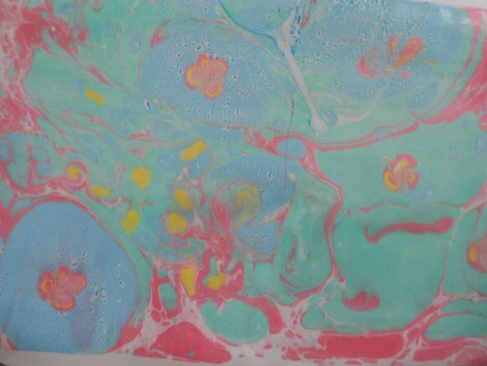  ЦЕЛЬ: Развитие воображения, фантазии, интереса к изобразительной деятельности.  ЗАДАЧИ:  - Познакомить младших дошкольников с нетрадиционной техникой рисования «Эбру».  - Развивать интерес к изобразительной деятельности, желание экспериментировать, проявляя яркие чувства и эмоции.  - Воспитывать самостоятельность в создании рисунка. | «ЭБРУ» - искусство рисования на воде. Вода с древних времен привлекала интерес человека и манила его своими необыкновенными качествами.  Рисование на воде, такое древнее, что никто не знает, когда точно оно возникло, но можем точно сказать, что эта техника зародилась в Азии (Туркестан, Индия, Турция, а потом постепенно появилась и в Европе.  В переводе слово «Эбру» — это «облачный», «волнообразный». В Европе рисунки «Эбру» называли — «турецкая бумага» или «мраморная бумага».  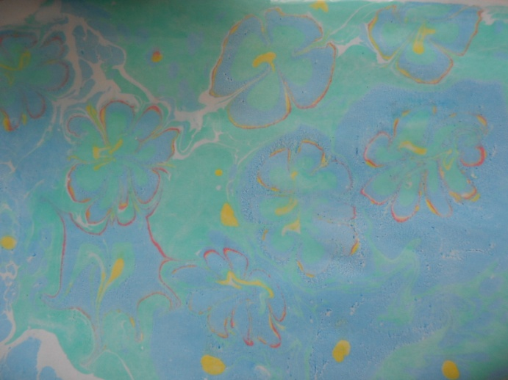 | Муниципальное бюджетное дошкольное образовательное учреждение «Детский сад № 12 г. Кировска»  Нетрадиционная техника рисования «ЭБРУ»  для детей младшего дошкольного возраста.  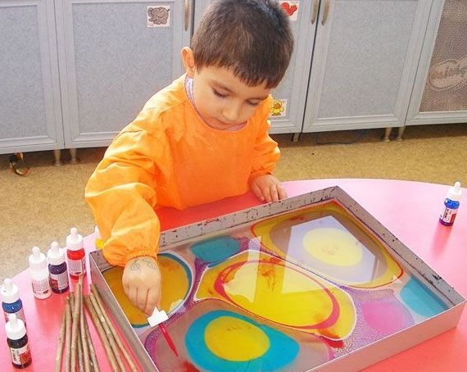Подготовила воспитатель:  Артёмова Алина Николаевна  2018 г.
Что нам понадобится для рисования?  Материал для рисования в технике «Эбру» продаётся в специальных магазинах или в сети интернета. Но можно и самим приготовить материал. Для работы нам потребуется:  - Прямоугольная ёмкость (можно использовать противень для выпекания);  - молоко;  - клей ПВА;  - гуашь;  - палочки, пипетки;  - кисти;  - бумага (не глянцевая);  - клиёнки;  - салфетки;  - стаканчик с водой.  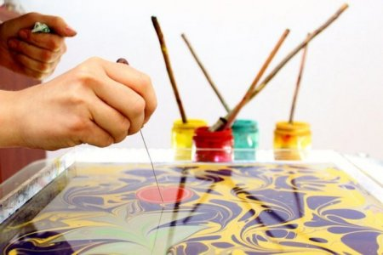 | Техника рисования «ЭБРУ»  1.Подготовим рабочее место.  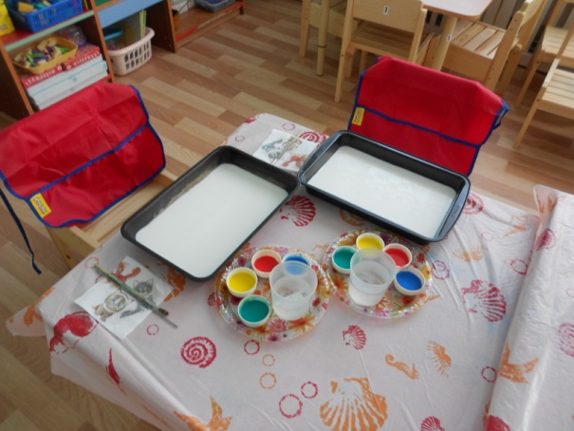  2.Делаем набрызги – фон.  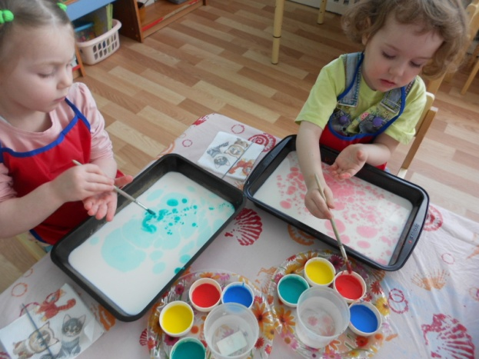 | 3.Делаем узоры.  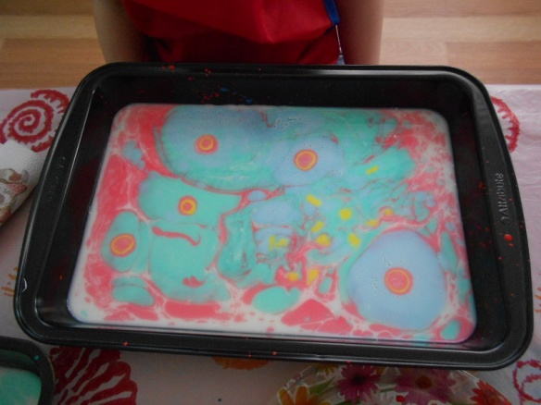  4.Промакиваем листом бумаги и получается готовая работа.  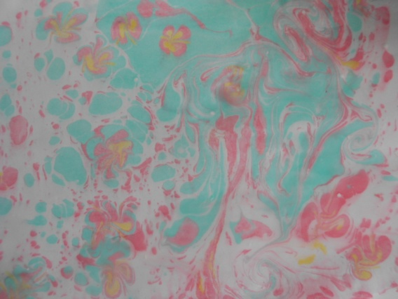  Конечно, не все так просто! Для того чтобы полученный узор соответствовал художественному замыслу, придется попрактиковаться и изучить все тонкости «Эбру».

